1. feladat: Négyzetek és téglalapok (21 pont)
Készíts három eljárást (Négyzet1 :h, Négyzet2 :h, Négyzet3 :h,), amely az alábbi ábrák szerint rajzol egy :h oldalhosszúságú négyzet köré 4-4 téglalapot!
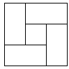 | 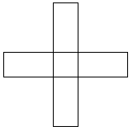 | 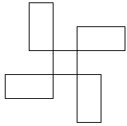
Négyzet1 30 | Négyzet2 30 | Négyzet3 30
2. feladat: : Papírhajtogatás (24 pont)
Biztos Te is ismered, hogyan kell papírból repülőt hajtogatni. Papírhajtogatással a legegyszerűbb alakzatoktól egészen bonyolult alakzatokig szinte bármit el lehet készteni. Készítsd el a csónak :méret és a tölcsér :méret eljárásokat, amelyek kirajzolják az ábrának megfelelő alakzatokat! A :méret paraméter az ábrákon a legrövidebb szakaszok hossza. Színezd is ki a rajzodat piros, illetve sárga színnel!
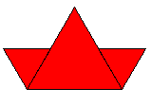 | 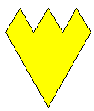
csónak 50 | tölcsér 50
Elérhető összpontszám: 45 pont

